* 电脑刷新率一定要是60Hz, 分辨率为1024*768；

指导语

欢迎您参与本次实验，本次实验需要您记清楚每一步试验程序，严格遵守实验规定动作，并集中注意力做出判断。感谢您的参与配合！

一共有两个实验，每个实验大概10-15分钟，每个实验开始前需要先练习。

任务介绍如下：

**实验一**

1. 当屏幕上出现“按空格键开始”，请您按下空格键，实验开始。屏幕上会依次呈现两个在行走的光点小人，其中一个是正立的，另一个是倒立的。举例如下：

 

正立 倒立

呈现过后，屏幕上会出现空白，您的任务是通过**按方向键（左箭头和右箭头）**判断哪一个光点小人**呈现的时间更长**：若**先呈现**的时间长则按**向左的方向键**，若**后呈现**的时间长则按**向右的方向键**。光点小人呈现的方式与呈现时长之间没有关联。判断之后，屏幕中心会呈现“+”，之后重复上述操作。仅当判断的正确率大于75%时再进行下一步的实验。若屏幕上出现“ACC<75%，keep practicing”，则说明正确率未达标，需重新开始学习。注意，请勿抢答。第二个光点刺激未消失前按键无效。

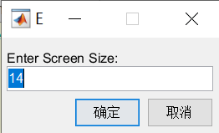首先要进行练习，练习时将Practice_BM_Time_Int.m拖入右侧命令框，在弹出的窗口(如右图)中直接点击确认，不需要修改默认参数Screen Size。

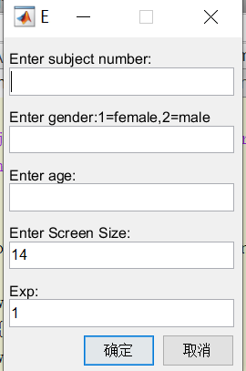一共十几次练习，练习结束后如果没有问题，将BM_time_Int.m拖入右侧命令框，在弹出的窗口中（如右图）分别输入编号：如01,02,03,。。。。。10,11 。性别输入数字1（女性）或2（男性），年龄照实输入即可，Screen Size 与Exp使用默认值，不需要修改。然后按空格键即可开始正式实验。正式实验中间有休息的。任务如上所述。

实验二

本实验与实验一的程序和操作相同，唯一的差别在于：屏幕上呈现的是由您刚刚看到的光点小人打乱后得到的图案。举例如下：

 

正立 倒立

首先是学习阶段，正确率到达75%之后，方可进入正式实验阶段。